Закрытие лагеря дневного пребывания.

Цель: подвести итоги лагерной смены.
Задачи:
1. Развивать творческие способности детей.
2. Показать индивидуальный подход к каждому ребенку.
3. Воспитывать коллективизм, умение слушать, замечать способности у другого человека, учить положительно реагировать на успехи других.

Ход праздника
(звучит музыка «Доброе лето»)

Ведущий: Дорогие друзья! Вот и пролетел июнь и наша смена заканчивается! Много осталось позади приятных впечатлений и событий. Хочется наше расставание сделать запоминающимся, в котором вы смогли бы проявить себя с лучшей стороны и продемонстрировать свои таланты.
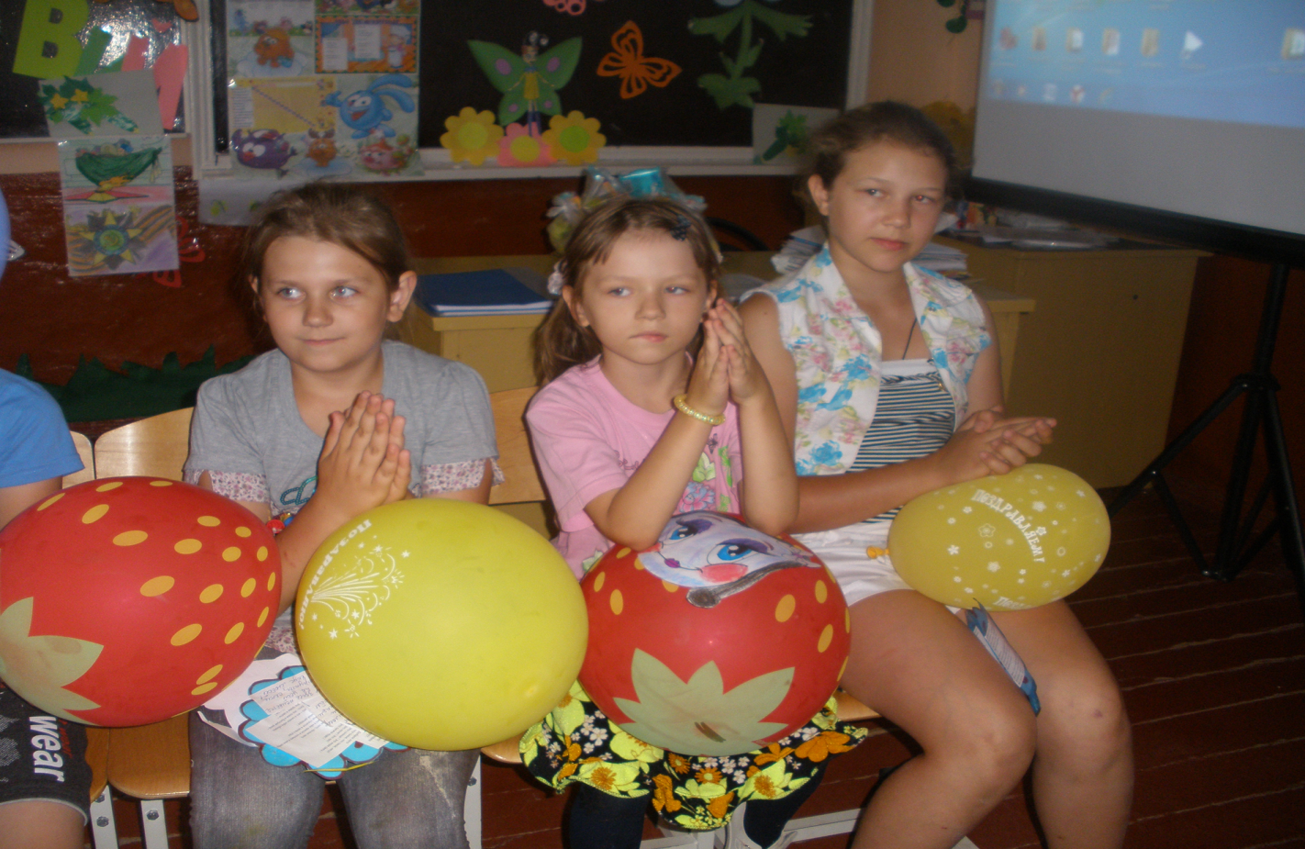
Очень добрым, очень светлым
Золотистым ясным днем
Мы поедем в гости к лету,
В гости к солнышку пойдем.

Земляникой и цветами
Встретят нас и лес и лег
Наши песни вместе с нами
Речка плавать нас научит,

Ветер – бегать по траве.
Здравствуй, лето звонкое.
Мы тебя так ждали
И тепло, и солнышко
К себе в гости звали!

Ведущий: - По моей команде громко произнесите каждый свое имя, чтобы я и ваши воспитатели не забыли вас за лето.
- Меня зовут Наталья Николаевна. А вас…? (все говорят одновременно)
– Мне хочется, чтобы у всех вас сейчас было хорошее настроение. Ребята, предлагаю немного размяться и проверить вас – умеете ли вы хлопать в ладоши.

Ведущий: Игра «Аплодисменты».
- Громко аплодируем, отвечая на мои вопросы. Будьте внимательны!
- кто похож на папу? Аплодисменты.
- кто похож на маму? Аплодисменты.
-кто скучает по родителям, уезжая из дома? Аплодисменты.
-в чьей семье занимаются спортом? Аплодисменты.
- у кого нет секретов от родителей? Аплодисменты.
-к кому приходят друзья в гости? Аплодисменты
-кто помогает родителям по дому? Аплодисменты.
-кто любит свою семью, дорожит ею! Аплодисменты.
-кто любит слушать весёлые песни? Аплодисменты.

- Играем дальше! Я буду зачитывать стихотворение, а вы внимательно слушать и выполнять действия. Готовы?

В этом зале – все друзья!
Я, ты, он, она – вместе дружная семья!
Посмотрите на себя, на соседа справа, на соседа слева.
В этом зале все друзья!
Я, ты, он, она – вместе дружная семья!
Ущипни соседа справа, ущипни соседа слева.
В этом зале все друзья!
Я, ты, он, она – вместе дружная семья!
Обними соседа слева, обними соседа справа.
В этом зале все друзья!
Я, ты, он, она – вместе дружная семья!
Подмигни соседу справа, подмигни соседу слева.
В этом зале все друзья!
Я, ты, он, она – вместе дружная семья!
Улыбнись соседу справа, улыбнись соседу слева.
В этом зале все друзья!
Я, ты, он, она – вместе дружная семья.
Посмотрите на себя – вместе мы сто тысяч «Я»!

Наша школа, наша школа
Вся тут в зелени стоит.
У нее блестят окошки,
И сама она блестит.
Разместился здесь наш лагерь.
Тут мы весело живем.
Мы танцуем и играем,
Громко песенки поем.
(Появляется доктор)
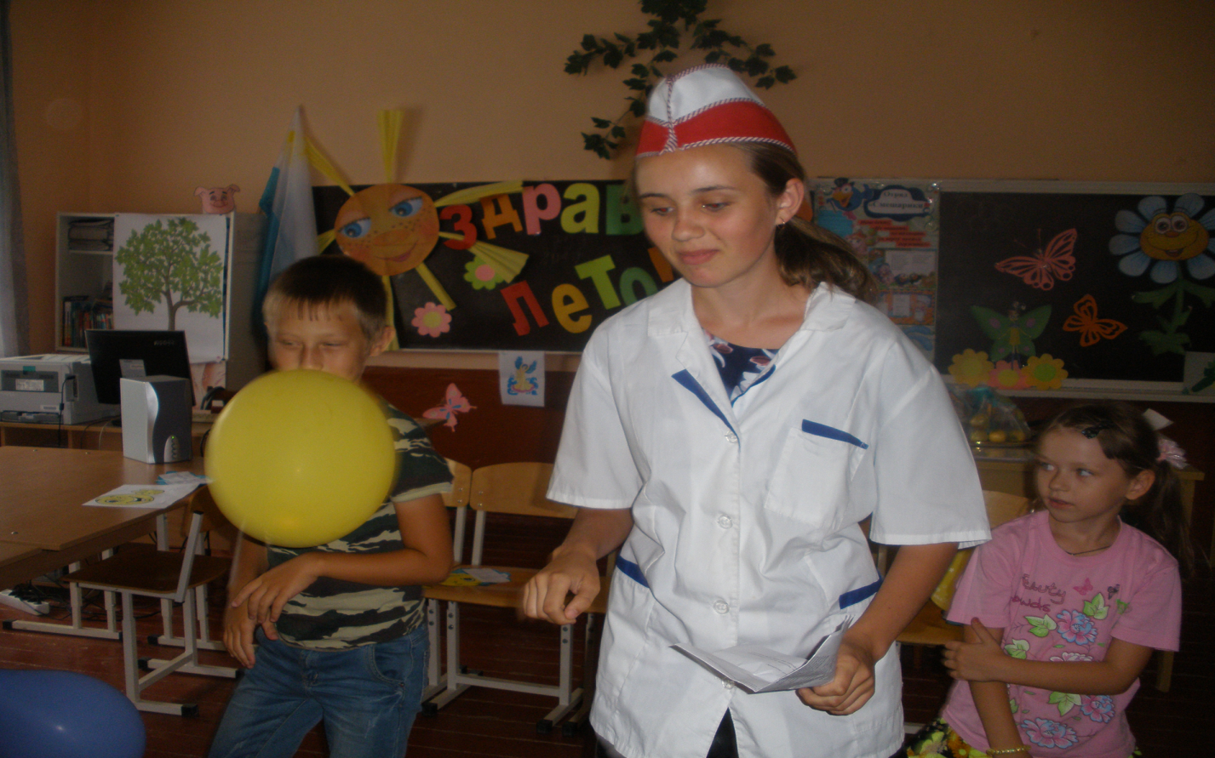

Доктор: Ой, как много ребят в зале! Вы чего это тут, не ко мне ли на прием пришли? Не заболели ли вы?

Ведущий: Нет, доктор, у нас детки на праздник пришли!
У нас сегодня Закрытие летнего оздоровительного лагеря «Остров здоровья».

Доктор: Оздоровительного? Детки, вы все здоровы? Давайте-ка я вас осмотрю, а то может кому-то медицинская помощь нужна?

Ведущий: Доктор, милый, что вы, что вы!
Дети все у нас здоровы!
Они веселы, не хмуры,
Любят игры, физкультуру!
Было в лагере не лень,
Заниматься целый день!

Доктор: Ой, как я рад, что детки все здоровы!
Дети, а что нужно делать, чтобы быть здоровым? (закаляться, делать зарядку и т.д.)
А вы что зарядку даже умеете делать?
Проводится шуточная зарядка
Мы ногами топ, топ
Мы руками хлоп, хлоп
мы глазами миг, миг
Мы плечами чик, чик
Раз сюда. Два сюда.(повороты туловища вправо и влево)
Повернись вокруг себя.
Раз присели, два привстали
сели, встали, сели, встали,
словно Ванькой - встанькой стали,
а потом пустились вскачь (бег вокруг себя)
будто мой упругий мяч.
Раз, два, раз, два(упражнение на восстановление дыхания)

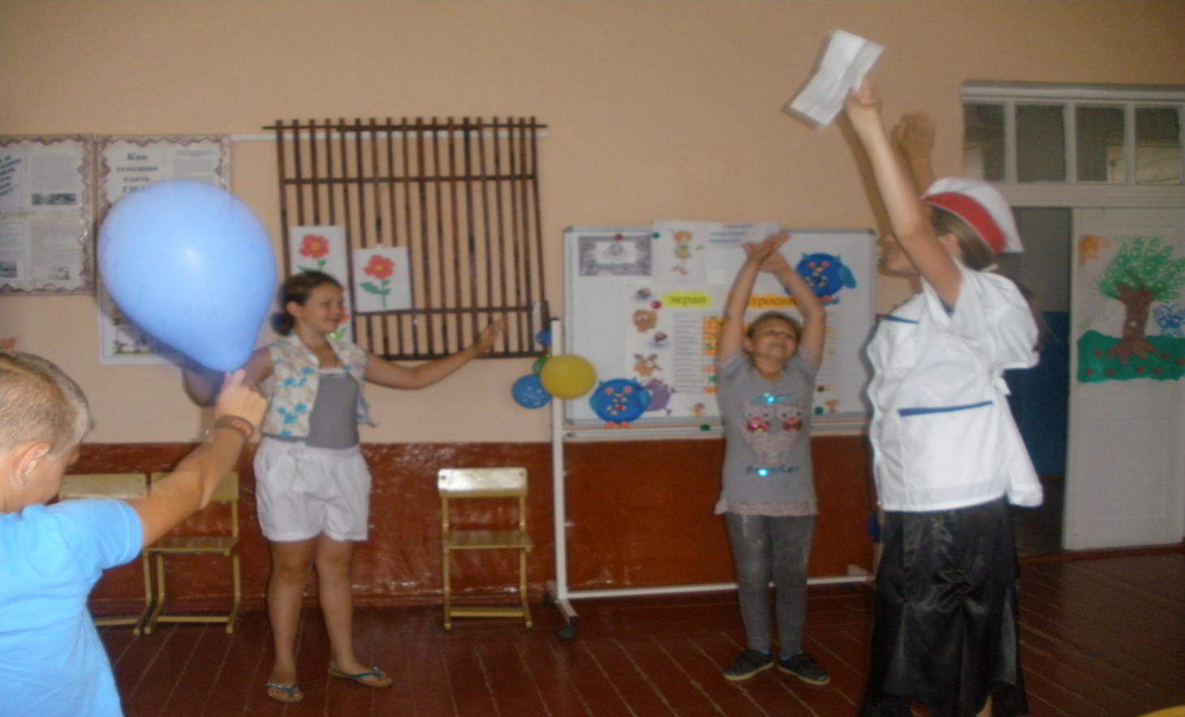
Вот и кончилась игра.
Доктор (проводит осмотр детей после зарядки, щупает пульс у каждого
- Дети, все ли у вас в порядке после зарядки? Хорошо вы себя чувствуете?
А смогут ли мне дети песню спеть о лете и рассказать стихотворение?

Песня: «Веночек»

Появляется Баба Яга

Б.Я.: Дощенька! Ты шкажи мне, куда я попала? Жаблудилась я!
Девочка: Это школьный лагерь «Остров здоровья» бабушка.
Б.Я.: Да я вижу, штошошновый, а не березовый. А што это за место такое?
Девочка: Лагерь, бабушка.
Б.Я.: Ба! Да неужто узники? Малолетние прештупники?
Девочка: Да нет, бабуль. Это детский оздоровительный лагерь.
Б.Я.: Да знаю я эти лагеря! Эх,горемычные! Сидят тут за колючей проволокой, шошкуки помирают. Изголодались, небось? Шынок (обращается к кому-нибудь из детей), а у меня сальце есть, давай поснедаем?!
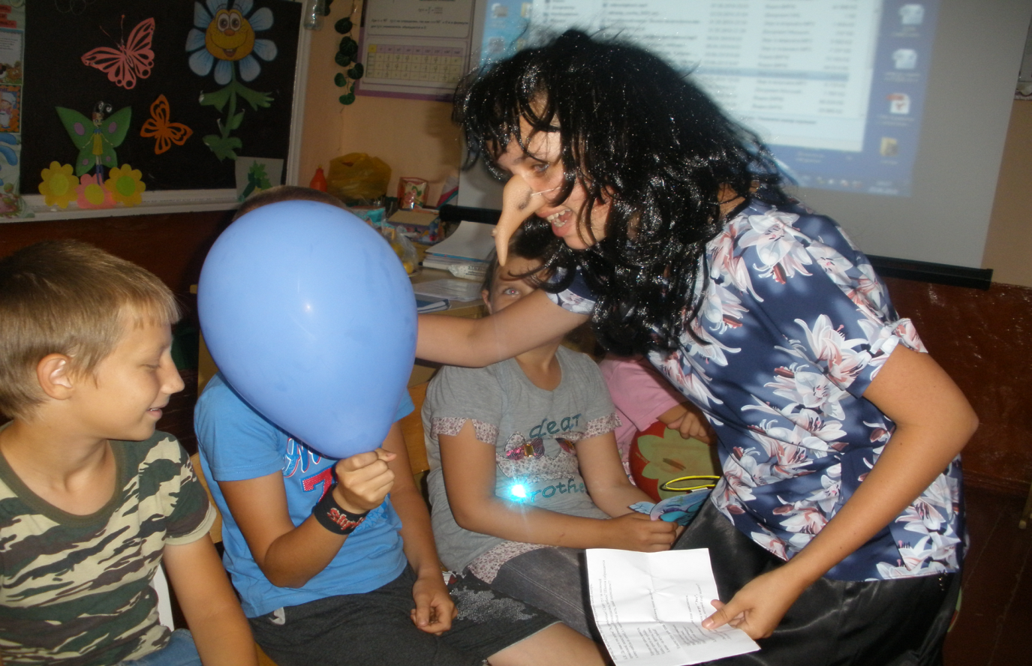
Шмагарева Аня

Хорошо нам здесь живется,
Кормят просто на «убой».
Каши, супы, фрукты, соки.

А меню – на вкус любой!
Позовём своих друзей потанцуем вместе
Будет даже веселей если станет тесно
Если друг грустил вчера
То теперь смеётся
Это музыка вошла
В дом мой вместе с солнцем

Б.Я.: Ух какие вы не сговорчивые ну и ладно А сейчас – до швидания! Мы к вам еще наведаемся.

- Вы еще не устали? Давайте поиграем в игру "Эхо".
- Кто знает, как отвечает эхо на вопрос, который ему задают?
Вот пример. Я спрашиваю эхо: "сколько времени сейчас?" Что оно ответит мне?
Правильно. "Час - час". А может эхо ответить: "Сейчас 11час. 15мин.?"
Конечно, нет. Итак, я думаю, правила игры вам понятны. Начинаем играть. Только ваши дружные ответы я прошу сопровождать такими же дружными хлопками в ладоши. Начинаем!
- Собирайся детвора! -Ра - Ра!
- Начинается игра! - Ра -ра!
- Да ладоши не жалей! - Лей - лей!
- Сколько времени сейчас? - Час - час!
- Сколько будет через час? - Час - час!
- Вот неправда, будет два! - Два - два!
- Думай, думай, голова! - Ва - ва!
- Как поёт в селе петух? - Ух - ух!
- Да не филин, а петух? - Ух - ух!
- Вы уверены, что так? - Так - так!
- А на самом деле как? - Как - как!
- Сколько будет дважды два? - Два - два!
- Ходит кругом голова! - Ва - ва!
- Это ухо или нос? (показывает ухо) - Нос - нос!
- Или, может, сена воз? - Воз - воз!
- Это локоть или глаз? (показывает локоть) - Глаз - глаз!
- Вы хорошие всегда? - Да - да!
- Или только иногда? - Да - да!
- Не устали отвечать? - Чать - чать!
- Разрешаю помолчать!
- Время прошло. Пора вспомнить и о подарке! (вручение грамот)
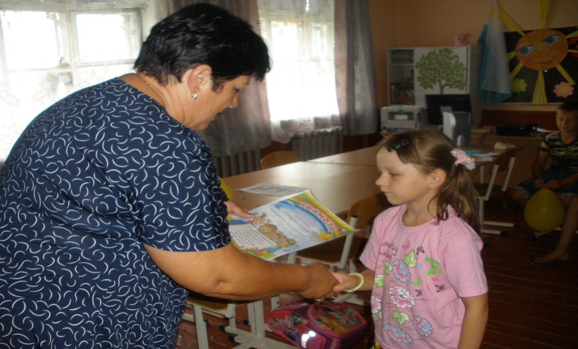

Спасибо всем, кто с нами был.
Кто с нами пел, стихи учил.
Кто нас хвалил и кто журил,
Зарядку делал и шутил.
Кто нас кормил и охранял,
Кто наши раны бинтовал.
И кто гулял, и кто играл,
И кто скучать нам не давал.
Спасибо воспитателям, поварам, техслужещим

ВЕДУЩАЯ: Мы наш праздник завершаем

И все вместе посчитаем:

Пусть всё получится в жизни у вас – это раз!
Здоровы были чтоб всегда – это два!
Чтоб душу грело изнутри – это три!
Чтоб жили все в любви и мире –это четыре!
Чтоб никогда не унывать – это пять!
Друзей чтоб было всем не счесть –это шесть!
Чтоб тепло дарили всем –это семь!
Чтоб урожайной была осень – это восемь!
Что хорошо всё будет, верить – это девять!
И, наконец, побольше добрых песен – это десять!
Ещё добра, терпения, старания.
Ну что ж, прощаемся и говорим всем: «До свидания!»

